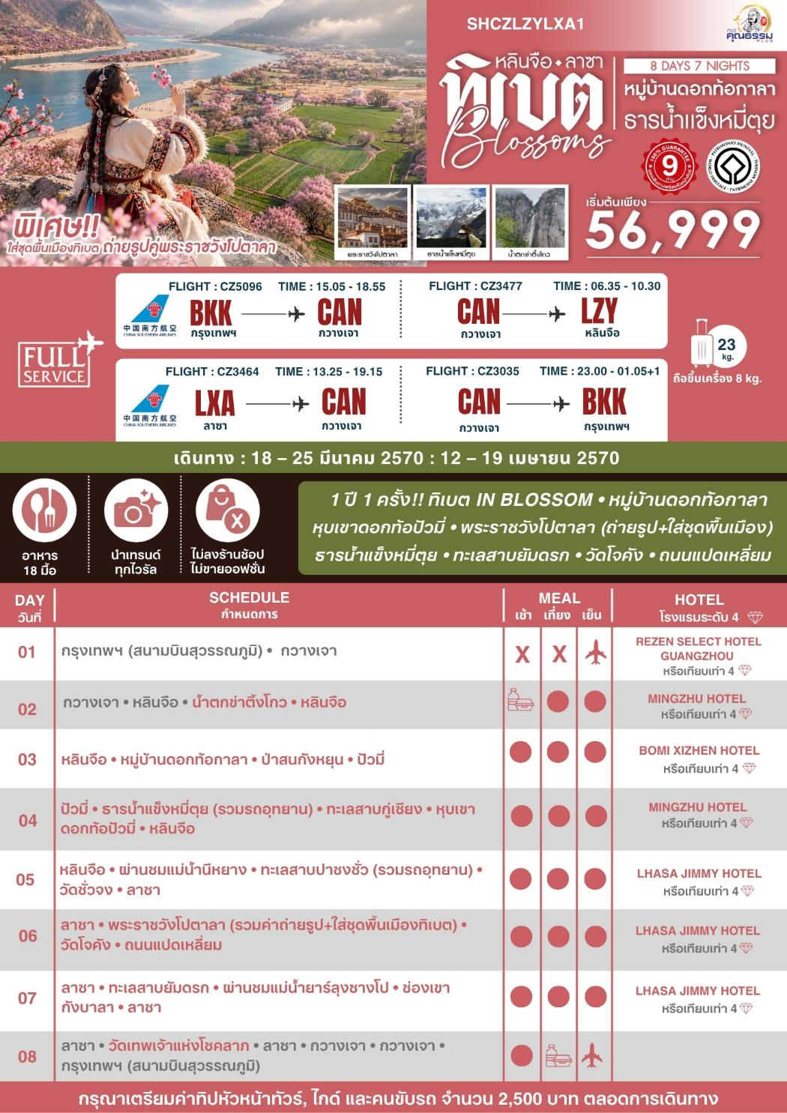
*** หากสายการบินมีการปรับราคาภาษีน้ำมันขึ้น ทางบริษัทฯ ขอสงวนสิทธิ์เก็บค่าภาษีน้ำมันเพิ่มตามความเป็นจริง ก่อนการเดินทาง **ราคาทัวร์นี้เช็คภาษีน้ำมัน ณ วันที่ 1 ต.ค.69**

อัตราค่าบริการ (ราคาต่อท่าน)
คณะจอยทัวร์ขั้นต่ำ 9 ท่านออกเดินทางพร้อมหัวหน้าทัวร์

วันเดินทาง | ราคาทัวร์ผู้ใหญ่  พักห้องละ 2 ท่าน  (9 ท่านออกเดินทาง) | พักเดี่ยว  จ่ายเพิ่ม | ราคาทัวร์ผู้ใหญ่  ไม่รวมตั๋ว
18 – 25 มีนาคม 2570 | 56,999 บาท/ท่าน | 9,000 บาท/ท่าน | ไม่รับจอยแลนด์
12 – 19 เมษายน 2570 | 58,999 บาท/ท่าน | 9,000 บาท/ท่าน | ไม่รับจอยแลนด์

โปรแกรมการเดินทาง
วันแรก กรุงเทพฯ (สนามบินสุวรรณภูมิ) • กวางเจา (CZ5096:15.05-18.55)

12.00 น. คณะพร้อมกันที่ สนามบินสุวรรณภูมิ ณ อาคารผู้โดยสารขาออก (ระหว่างประเทศ) ชั้น 4 ประตู 9 บริเวณ ISLAND-U สายการบิน CHINA SOUTHERN AIRLINES (CZ) โดยมีเจ้าหน้าที่จากทางบริษัทฯ คอยให้การต้อนรับ และอำนวยความสะดวกด้านสัมภาระและเอกสารให้กับท่าน
15.05 น. เหินฟ้าสู่ เมืองกวางเจา โดยสายการบิน CHINA SOUTHERN AIRLINES เที่ยวบินที่ CZ5096
• เที่ยวบินหรือเวลาอาจมีการเปลี่ยนแปลง ทั้งนี้ขึ้นอยู่กับสายการบินเป็นผู้กำหนด
• ขอสงวนสิทธิ์ในการเลือกที่นั่งบนเครื่องบิน เนื่องจากการจัดที่นั่งบนเครื่องบิน เป็นสิทธิ์ของเจ้าหน้าที่เช็คอิน ซึ่งทางบริษัทไม่สามารถเข้าไปแทรกแซงได้

กรณีผู้เดินทาง ต้องการขอวีลแชร์ที่สนามบิน กรุณาแจ้งกับทางบริษัททัวร์ฯทันที หลังจากที่ท่าน
ชำระเงินมัดจำค่าทัวร์เรียบร้อยแล้ว
หมายเหตุ: หากผู้เดินทางต้องการนำวีลเเชร์ส่วนตัวไปเอง จะต้องเป็นวีลแชร์ที่ไม่มีแบตเตอรี่

(บริการอาหารและเครื่องดื่มบนเครื่อง)

**การบริการอาหารและเครื่องดื่มบนเครื่องบิน เป็นบริการของสายการบิน ทั้งนี้อาจจะมีการเปลี่ยนแปลงได้ขึ้นอยู่กับนโยบายของสายการบิน โดยไม่ต้องเเจ้งให้ทราบล่วงหน้า**
18.55 น. เดินทางถึง สนามบินไป่หวิน เมืองกวางเจา เมืองหลวงของมณฑลกวางตุ้ง ซึ่งเป็นเมืองใหญ่ที่เติบโตอย่างรวดเร็วจากธุรกิจการค้า นอกจากนี้ยังมีอาหารและภาษาที่เป็นเอกลักษณ์ของมณฑลนี้ หลังผ่านพิธีการตรวจคนเข้าเมือง และนำท่านรับกระเป๋าสัมภาระเรียบร้อยแล้ว นำท่านเดินทางสู่ที่พัก
พักที่ REZEN SELECT HOTEL GUANGZHOU หรือเทียบเท่าระดับ 4
วันที่สอง กวางเจา • หลินจือ (CZ3477:06.35-10.30) • น้ำตกข่าติ้งโกว • หลินจือ

อาหารเช้า บริการ SNACK BOX ท่านละ 1 ชุด
นำท่านเดินทางสู่ สนามบินกวางเจา เพื่อเดินทางต่อไปยัง หลินจือ
06.35 น. เหินฟ้าสู่ หลินจือ โดยสายการบิน CHINA SOUTHERN AIRLINES เที่ยวบินที่ CZ3477
10.30 น. เดินทางถึง สนามบินหลินจือ หรือ “หลินจือตี้ชู” อีกหนึ่งจุดหมายปลายทางด้านการท่องเที่ยวที่มีชื่อเสียงของเขตปกครองตนเองทิเบต ดินแดนแห่งการกล่าวขานนามว่าเป็น “ราชบัลลังก์แห่งดวงอาทิตย์” ซึ่งตั้งอยู่ทางตะวันออกเฉียงใต้ของเขตปกครองตนเองทิเบต โดยตัวเมืองหลินจือนั้นตั้งอยู่ที่ระดับความสูงประมาณ 3000 เมตร
** เส้นทางนี้บริการท่านด้วยรถ V.I.P (ที่นั่ง 2+1) และบนรถมีบริการ ถังออกซิเจน เนื่องจากเส้นทางนี้
เป็นที่ราบสูงเหนือระดับน้ำทะเล ประมาณ 3,650-4,000 เมตร สภาพอากาศเบาบาง อาจจะมีอาการแพ้
ที่ราบสูงได้**
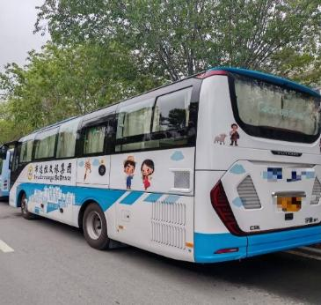
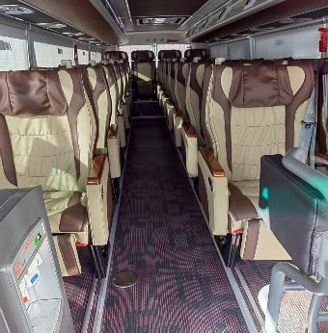
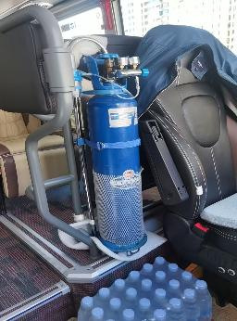

เที่ยง รับประทานอาหารกลางวัน ณ ภัตตาคาร
บ่าย นำท่านเดินทางสู่ น้ำตกข่าติ้งโกว (ใช้เวลาเดินทางประมาณ 1 ชั่วโมง) ตั้งอยู่ริมแม่น้ำ หนี่หยาง อยู่ในหุบเขา Kading Valley ไฮไลต์สำคัญคือ น้ำตกเทียนฝอ น้ำตกที่มีความสูงประมาณ 200 เมตร สายน้ำไหลตกลงมาจากหน้าผาอย่างงดงาม โดยลักษณะของชั้นหินและสายน้ำทำให้เกิดภาพคล้าย องค์พระพุทธรูปขนาดใหญ่ที่ปรากฏและเลือนหายไปตามมุมมอง จึงเป็นที่มาของชื่อ “น้ำตกเทียนฝอ” หรือ น้ำตกพระพุทธรูปสวรรค์
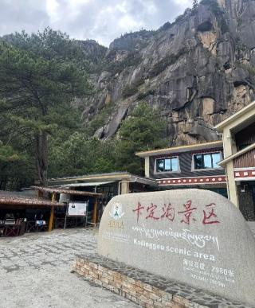
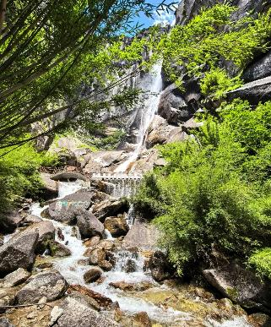
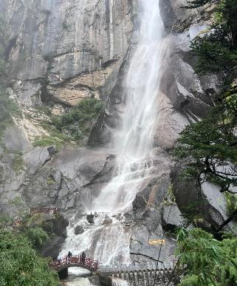

จากนั้นนำท่านเดินทางกลับสู่ หลินจือ (ใช้เวลาเดินทางประมาณ 1 ชั่วโมง) อีกหนึ่งจุดหมายปลายทางด้านการท่องเที่ยวที่มีชื่อเสียงของเขตปกครองตนเองทิเบต ดินแดนแห่งการกล่าวขานนามว่าเป็น “ราชบัลลังก์แห่งดวงอาทิตย์” ซึ่งตั้งอยู่ทางตะวันออกเฉียงใต้ของเขตปกครองตนเองทิเบต โดยตัวเมืองหลินจือนั้นตั้งอยู่ที่ระดับความสูงประมาณ 3000 เมตร
ค่ำ รับประทานอาหารค่ำ ณ ภัตตาคาร
พักที่ MINGZHU HOTEL หรือเทียบเท่าระดับ 4
วันที่สาม หลินจือ • หมู่บ้านดอกท้อกาลา • ป่าสนกังหยุน • ปัวมี่

เช้า รับประทานอาหารเช้า ณ ห้องอาหารโรงแรม
นำท่านสู่ หมู่บ้านดอกท้อกาลา ตั้งอยู่บนความสูงประมาณ 3,100–3,400 เมตร ให้ท่านชมความงดงามของดอกท้อป่าที่บานสะพรั่งท่ามกลางหุบเขาแห่งเมืองหลินจือ รายล้อมด้วยทิวทัศน์ภูเขาสูงและธรรมชาติอันงดงาม โดยเฉพาะในช่วงฤดูใบไม้ผลิ ดอกท้อสีชมพูจะตัดกับฉากหลังของภูเขาสีเขียวและยอดเขาหิมะ กลายเป็นหนึ่งในจุดชมดอกท้อที่สวยงามและมีเอกลักษณ์ของทิเบต
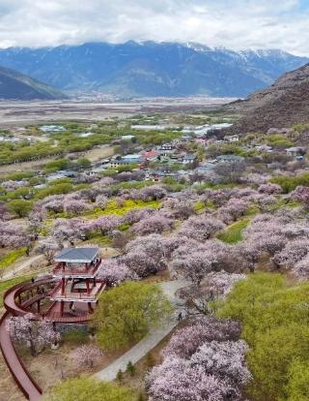
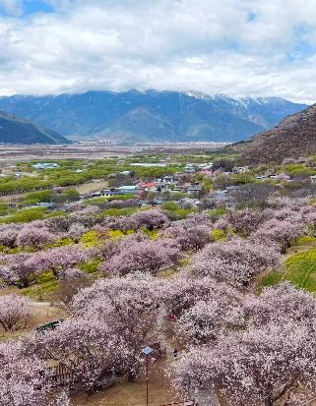
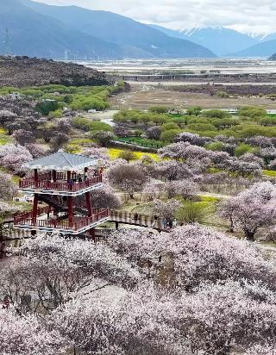
หมายเหตุ: **รูปภาพใช้ประกอบการโฆษณาถึงช่วงฤดูดอกท้อบาน เริ่มตั้งแต่ช่วงประมาณ กลางเดือนมีนาคม-ถึงกลางเดือนเมษายน ของทุกปี** ซึ่งดอกท้อจะบาน จำนวน มาก หรือ น้อย ทั้งนี้ขึ้นอยู่กับสภาพภูมิอากาศในแต่ละปี

เที่ยง รับประทานอาหารกลางวัน ณ ภัตตาคาร
บ่าย นำท่านเดินทางสู่ ป่าสนกังหยุน (ใช้เวลาเดินทางประมาณ 5 ชั่วโมง) ตั้งอยู่อำเภอปัวมี่ เมืองหลินจือ ห่างจากตัวอำเภอปัวมี่ประมาณ 22 กม. ที่นี่ ได้รับการยกย่องจากนิตยสาร "Chinese National Geography" ให้เป็นหนึ่งใน "10 ผืนป่าที่สวยที่สุดในจีน" และเป็นสถานที่ท่องเที่ยวสุดอันซีนแห่งอำเภอปัวมี่ ป่าธรรมชาติเก่าแก่ที่เต็มไปด้วยต้นสนซีดาร์โบราณขนาดใหญ่ บรรยากาศภายในป่าร่มรื่นและเงียบสงบ มีมอสปกคลุมตามพื้นผิวและทุ่งหญ้าริมทะเลสาบ

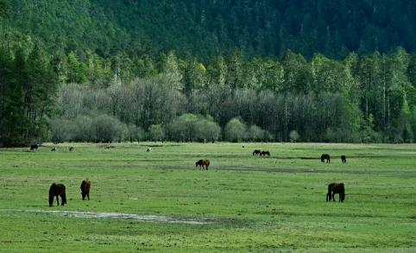
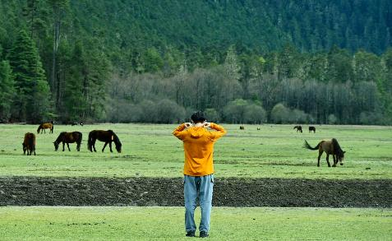
จากนั้นนำท่านเดินทางต่อสู่ ปัวมี่ (ใช้เวลาเดินทางประมาณ 30 นาที) ตั้งอยู่ในเมืองหลินจือ เขตปกครองตนเองทิเบต ประเทศจีน ได้รับการขนานนามว่าเป็นดินแดนเทพนิยายบนหลังคาโลก
ค่ำ รับประทานอาหารค่ำ ณ ภัตตาคาร
พักที่ BOMI XIZHEN HOTEL หรือเทียบเท่าระดับ 4
วันที่สี่ ปัวมี่ • ธารน้ำแข็งหมี่ตุย (รวมรถอุทยาน) • ทะเลสาบกู่เซียง • หุบเขาดอกท้อปัวมี่ • หลินจือ

เช้า รับประทานอาหารเช้า ณ ห้องอาหารโรงแรม
นำท่านเดินทางสู่ ธารน้ำแข็งหมี่ตุย (รวมรถอุทยาน) (ใช้เวลาเดินทางประมาณ 2 ชั่วโมง) เป็นหนึ่งในธารน้ำแข็งที่มีชื่อเสียงของเส้นทางท่องเที่ยวทิเบต ให้ท่านสัมผัสความยิ่งใหญ่ของธรรมชาติ ชมธารน้ำแข็งสีขาวที่ไหลลดหลั่นลงมาจากเทือกเขาสูง ท่ามกลางหุบเขาและผืนป่าอันอุดมสมบูรณ์ เพลิดเพลินกับทัศนียภาพของภูเขาหิมะและธารน้ำแข็งอันงดงาม พร้อมเก็บภาพความประทับใจ
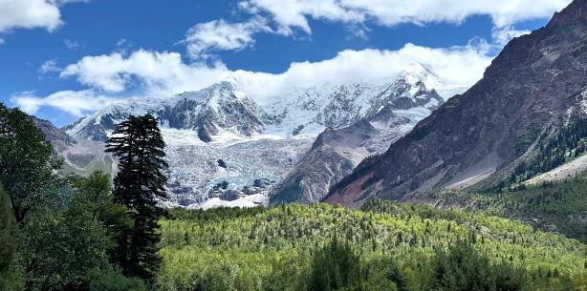

จากนั้นนำท่านเดินทางสู่ ทะเลสาบกู่เซียง (ใช้เวลาเดินทางประมาณ 3 ชั่วโมง)
เที่ยง รับประทานอาหารกลางวัน ณ ภัตตาคาร
บ่าย นำท่านชม ทะเลสาบกู่เซียง ทะเลสาบอันเงียบสงบและงดงาม ตั้งอยู่ในพื้นที่ปัวมี่ ทะเลสาบสีเขียวมรกตทอดตัวอยู่ท่ามกลางขุนเขาเทือกเขาหิมะที่ตั้งตระหง่านอย่างสงบนิ่ง แสงแดดสะท้อนบนยอดหิมะเป็นประกายอ่อน ๆ ตัดกับผืนน้ำสีเขียวใส ราวกับอัญมณีที่ถูกวางไว้กลางหุบเขาเป็นอีกหนึ่งความโรแมนติกที่มีเอกลักษณ์เฉพาะของ ดินแดนทิเบต
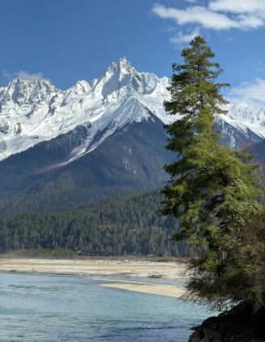
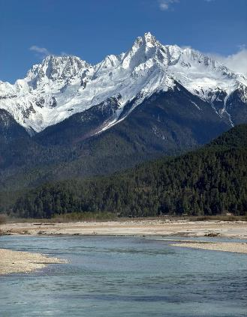
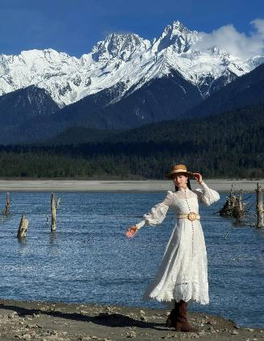

จากนั้นนำท่านชม หุบเขาดอกท้อปัวมี่ ดอกท้อป่าที่ผลิบานเป็นสีชมพูท่ามกลางหุบเขา โดยมีฉากหลังเป็นเทือกเขาสูงและยอดเขาที่ปกคลุมด้วยหิมะ ตัดกับผืนป่าสีเขียวและหมู่บ้านท้องถิ่นอย่างงดงาม เพลิดเพลินกับการเดินชมบรรยากาศถ่ายภาพที่สวยงามเป็นเอกลักษณ์ของเส้นทางหลินจือ
หมายเหตุ: **รูปภาพใช้ประกอบการโฆษณาถึงช่วงฤดูดอกท้อบาน เริ่มตั้งแต่ช่วงประมาณ กลางเดือนมีนาคม-ถึงกลางเดือนเมษายน ของทุกปี** ซึ่งดอกท้อจะบาน จำนวน มาก หรือ น้อย ทั้งนี้ขึ้นอยู่กับสภาพภูมิอากาศในแต่ละปี
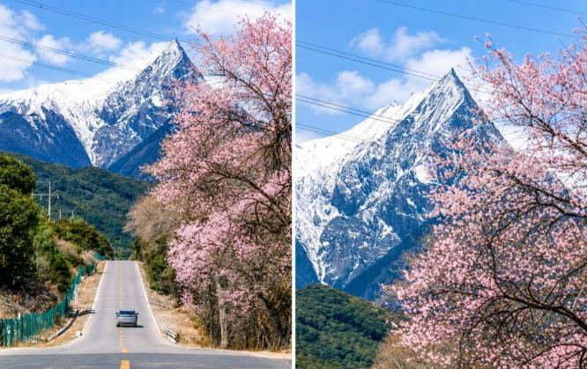
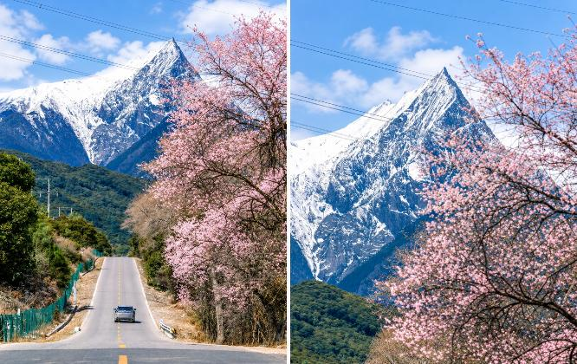
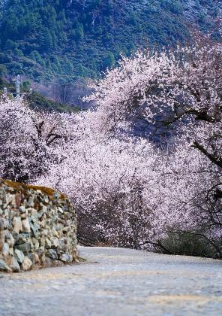

ค่ำ รับประทานอาหารค่ำ เมนู...ไก่อบหม้อหิน
จากนั้นนำท่านเดินทางกลับสู่ หลินจือ (ใช้เวลาเดินทางประมาณ 5 ชั่วโมง) หรือ “หลินจือตี้ชู” อีกหนึ่งจุดหมายปลายทางด้านการท่องเที่ยวที่มีชื่อเสียงของเขตปกครองตนเองทิเบต ดินแดนแห่งการกล่าวขานนามว่าเป็น “ราชบัลลังก์แห่งดวงอาทิตย์” ซึ่งตั้งอยู่ทางตะวันออกเฉียงใต้ของเขตปกครองตนเองทิเบต โดยตัวเมืองหลินจือนั้นตั้งอยู่ที่ระดับความสูงประมาณ 3,000 เมตร
พักที่ MINGZHU HOTEL หรือเทียบเท่าระดับ 4
วันที่ห้า หลินจือ • ผ่านชมแม่น้ำนีหยาง • ทะเลสาบปาซงชั่ว (รวมรถอุทยาน) • วัดชั่วจง • ลาซา

เช้า รับประทานอาหารเช้า ณ ห้องอาหารโรงแรม
นำท่านเดินทางสู่ ทะเลสาบปาซงชั่ว (ใช้เวลาเดินทางประมาณ 2 ชั่วโมง) ระหว่างทางผ่านชม แม่น้ำนีหยาง ระหว่างเส้นทาง สัมผัสธรรมชาติอันงดงามของดินแดนทิเบต
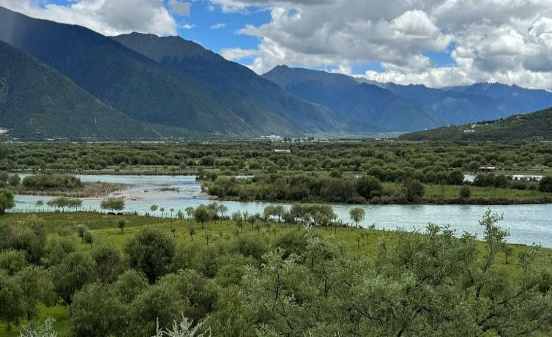
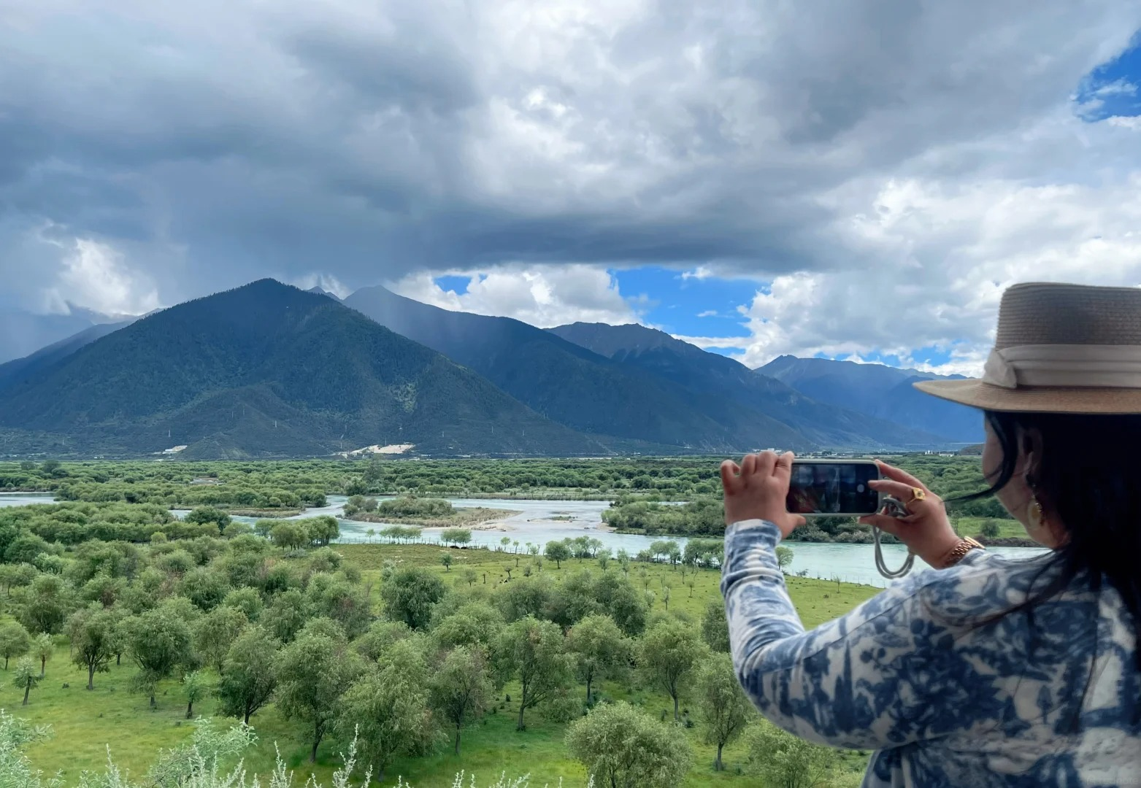

จากนั้นนำท่านชม ทะเลสาบปาซงชั่ว (รวมรถอุทยาน) หรือที่รู้จักกันในชื่อ ทะเลสาบชั่วเกา มีความหมายว่า “สายน้ำสีเขียว” โดดเด่นด้วยสีของผืนน้ำที่ไล่ระดับแตกต่างกันไป ทั้งเฉดสี ความเข้ม และความงดงาม สะท้อนทิวทัศน์ภูเขาโดยรอบอย่างมีเสน่ห์
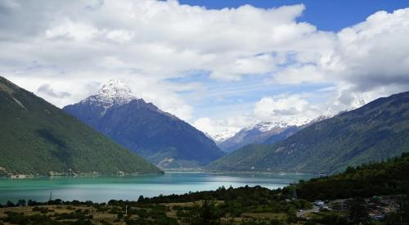
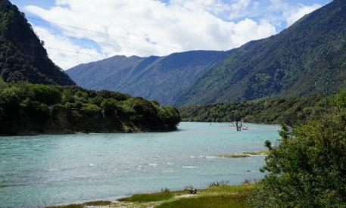

เที่ยง รับประทานอาหารกลางวัน ณ ภัตตาคาร
บ่าย นำท่านสู่ วัดชั่วจง สัมผัสบรรยากาศของวัดพุทธทิเบตท่ามกลางธรรมชาติอันงดงาม ชมสถาปัตยกรรมและบรรยากาศภายในวัด พร้อมเรียนรู้เรื่องราวเกี่ยวกับศาสนาพุทธแบบทิเบตและวิถีความศรัทธาของชาวท้องถิ่น สัมผัสความสงบและกลิ่นอายวัฒนธรรมทิเบตอย่างใกล้ชิด
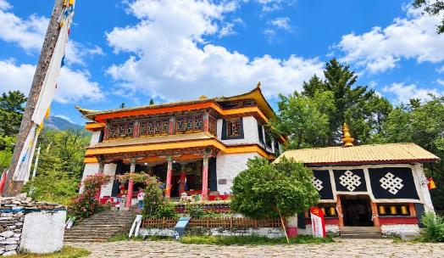
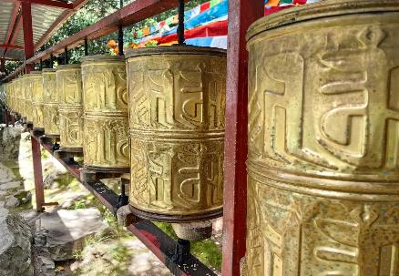

ค่ำ รับประทานอาหารค่ำ ณ ภัตตาคาร
นำท่านเดินทางสู่ ลาซา (ใช้เวลาเดินทางประมาณ 5 ชั่วโมง) เมืองหลวงของเขตปกครองตนเองทิเบต โดยตั้งอยู่ห่างจากตัวเมืองไปทางตะวันตกเฉียงใต้ราว 62 กิโลเมตร ตัวสนามบินตั้งอยู่ที่ระดับความสูง 3,570 เมตรเหนือระดับน้ำทะเล ทำให้สนามบินแห่งนี้เป็นท่าอากาศยานที่อยู่สูงเป็นอันดับ 12 ของโลก
พักที่ LHASA JIMMY HOTEL หรือเทียบเท่าระดับ 4
วันที่หก ลาซา • พระราชวังโปตาลา (รวมค่าถ่ายรูป+ใส่ชุดพื้นเมืองทิเบต) • วัดโจคัง • ถนนแปดเหลี่ยม

เช้า รับประทานอาหารเช้า ณ ห้องอาหารโรงแรม
นำท่านเดินทางสู่ พระราชวังโปตาลา (รวมค่าถ่ายรูป+ใส่ชุดพื้นเมืองทิเบตเท่านั้น ไม่รวมค่าแต่งหน้า) เป็นสถานที่ที่มีชื่อเสียงของโลก สร้างขึ้นในสมัยพุทธศตวรรษที่ 13 มีเนื้อที่ 120,000 ตารางเมตร ตั้งอยู่บนยอดเขาแดงเป็นอาคาร 13 ชั้น มีห้อง 1,000 ห้อง สูง 1,017 เมตร สร้างโดยกษัตริย์ซงเซินกัมโป ใน ค.ศ.7 สร้างขึ้นไว้สำหรับพระมเหสี 2 องค์ที่เป็นชาวจีนและชาวเนปาล ต่อมาใช้เป็นสถานศึกษาพระธรรมมีพระลามะเป็นผู้ปกครอง โดยแบ่งเป็น 3 ส่วน คือ สีขาว เขตสังฆวาส ใช้เป็นที่พำนักของสงฆ์ ส่วนสีแดง เป็นส่วนพุทธวาส ประกอบด้วยสถูปทองคำและของมีค่าต่างๆ ส่วนสุดท้ายคือ สีเหลือง เป็นตัวเชื่อมกลาง และมุมนี้อยู่บน แบงก์ 50 หยวน แนะนำให้เตรียมแบงก์ 50 หยวนไปถ่ายรูปเช็คอินกับพระราชวัง
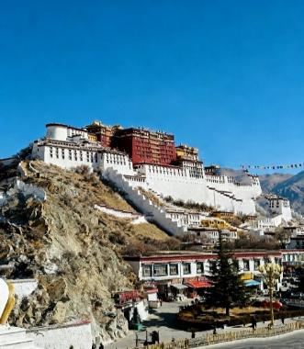
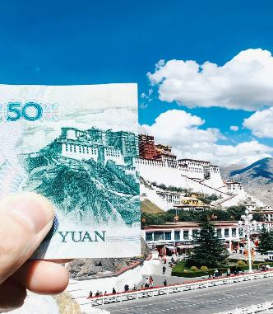
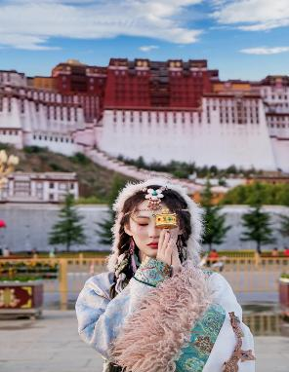

เที่ยง รับประทานอาหารกลางวัน ณ ภัตตาคาร
บ่าย นำท่านชม วัดโจคัง ภาษาจีนเรียก วัดต้าเจ้าซื่อ เป็นวัดที่ถือว่าเป็นศูนย์รวมจิตใจ และศักดิ์สิทธิ์ที่สุดของชาวทิเบต สร้างในสมัยของกษัตริย์ซงจ้านกันปู้ เพื่อไว้เป็นที่ประดิษฐานของพระพุทธรูปที่มเหสี ศิลปะการก่อสร้างมีจุดเด่นตรงที่นำเอาศิลปะของ 4 ชาติ มาผสมกันคือ ทิเบต จีน เนปาล และอินเดีย
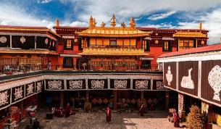
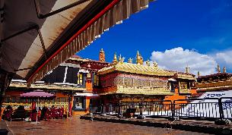

จากนั้นนำท่านช้อปปิ้งสินค้าพื้นมืองนานาชนิดที่ ถนนแปดเหลี่ยม ที่ล้อมรอบวัดโจคัง ซึ่งจะมีสินค้าพื้นเมืองนานาชนิดและเป็นแหล่งช้อปปิ้งที่ใหญ่ที่สุดในนครลาซา
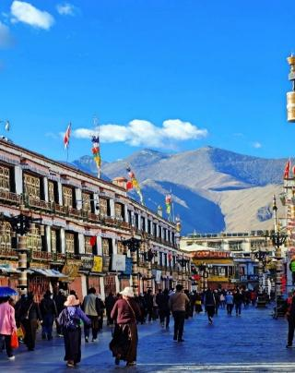
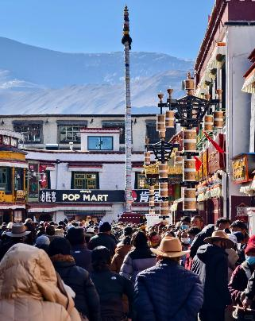
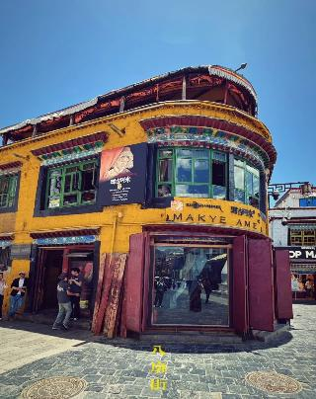

ค่ำ รับประทานอาหารค่ำ ณ ภัตตาคาร
พักที่ LHASA JIMMY HOTEL หรือเทียบเท่าระดับ 4
วันที่เจ็ด ลาซา • ทะเลสาบยัมดรก • ผ่านชมแม่น้ำยาร์ลุงซางโป • ช่องเขากังบาลา • ลาซา

เช้า รับประทานอาหารเช้า ณ ห้องอาหารโรงแรม
นำท่านเดินทางสู่ ทะเลสาบยัมดรก (ใช้เวลาเดินทางประมาณ 2 ชั่วโมง) ระหว่างทาง ผ่านชมแม่น้ำยาร์ลุงซางโป สัมผัสเส้นทางธรรมชาติอันงดงามบนที่ราบสูงทิเบต
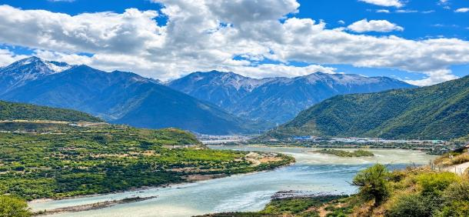

และนำท่านสู่ ช่องเขากังบาลา เป็นจุดชมวิวบนเส้นทางท่องเที่ยวทิเบตที่มีทัศนียภาพโดดเด่นของ ภูเขาสูงและทะเลสาบบนที่ราบสูง โดยเป็นหนึ่งในจุดชมวิวสำคัญระหว่างเส้นทาง ลาซา – ทะเลสาบยัมดรก
เที่ยง รับประทานอาหารกลางวัน ณ ภัตตาคาร
บ่าย นำท่านชม ทะเลสาบยัมดรก 1 ใน 3 ทะเลสาบศักดิ์สิทธิ์ของทิเบตตั้งอยู่ในอำเภอล่างขาจื่อ เมืองซานหนาน ของเขตปกครองตนเองทิเบต ทางตะวันตกเฉียงใต้ของประเทศจีน ซึ่งว่ากันว่าก่อตัวขึ้นเมื่อประมาณ 400 ล้านปีก่อน เมื่อธารน้ำแข็งไหลมาขวางช่องทางแม่น้ำ และปิดล้อมจนเกิดเป็นทะเลสาบขึ้น ทะเลสาบยัมดรก เป็นทะเลสาบปิดที่ใหญ่ที่สุดทางตอนใต้ในพื้นที่ราบสูงชิงไห่-ทิเบต โดยมีขนาดราว 638 ตารางกิโลเมตร ตั้งอยู่บนความสูง 4,411 เมตรเหนือระดับน้ำทะเล และได้รับการยกย่องว่าเป็น "ต่างหูสีน้ำเงินของพระแม่แห่งสรวงสวรรค์" น้ำในทะเลสาบใสสะอาดจนเห็นกรวดหินด้านล่าง ชาวทิเบตเชื่อว่าน้ำที่นี่ศักดิ์สิทธิ์ มักจะมาวักน้ำล้างหน้าเพื่อความเป็นสิริมงคล
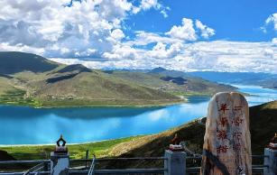
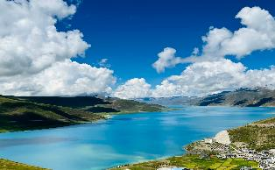
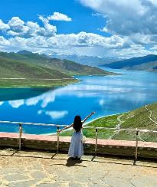
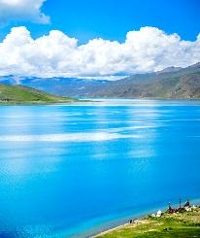


นำท่านเดินทางสู่ ลาซา (ใช้เวลาเดินทางประมาณ 2 ชั่วโมง) เมืองหลวงของเขตปกครองตนเองทิเบต โดยตั้งอยู่ห่างจากตัวเมืองไปทางตะวันตกเฉียงใต้ราว 62 กิโลเมตร ตัวสนามบินตั้งอยู่ที่ระดับความสูง 3,570 เมตรเหนือระดับน้ำทะเล ทำให้สนามบินแห่งนี้เป็นท่าอากาศยานที่อยู่สูงเป็นอันดับ 12 ของโลก
ค่ำ รับประทานอาหารค่ำ เมนู...ปิ้งย่างเกาหลี
พักที่ LHASA JIMMY HOTEL หรือเทียบเท่าระดับ 4
วันที่แปด ลาซา • วัดเทพเจ้าแห่งโชคลาภ • ลาซา • กวางเจา (CZ3464:13.25-19.15) • กวางเจา • กรุงเทพฯ
(สนามบินสุวรรณภูมิ) (CZ3035:23.00-01.05+1)

เช้า รับประทานอาหารเช้า ณ ห้องอาหารโรงแรม
นำท่านเดินทางสู่ วัดเทพเจ้าแห่งโชคลาภ หรือว่า วัดจาซี วัดสำคัญในเมืองลาซา สถานที่ศักดิ์สิทธิ์ที่ชาวทิเบตให้ความเคารพศรัทธา และมีชื่อเสียงด้านการสักการะขอพรเรื่อง โชคลาภและความมั่งคั่ง
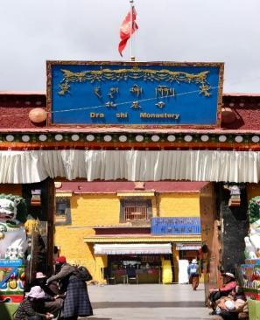
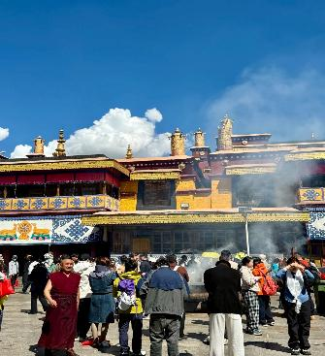
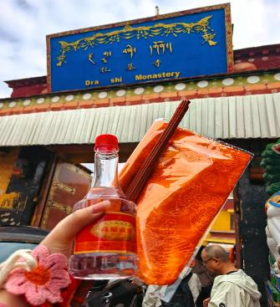

อาหารเที่ยง บริการ SET BOX ท่านละ 1 ชุด
สมควรแก่เวลา กรุณาตรวจเช็คสัมภาระให้เรียบร้อย เพื่อเตรียมตัวเดินทางสู่สนามบินเพื่อกลับกรุงเทพฯ
13.25 น. เหินฟ้าสู่ กวางเจา โดยสายการบิน CHINA SOUTHERN AIRLINES เที่ยวบินที่ CZ3464

(บริการอาหารและเครื่องดื่มบนเครื่อง)

**การบริการอาหารและเครื่องดื่มบนเครื่องบิน เป็นบริการของสายการบิน ทั้งนี้อาจจะมีการเปลี่ยนแปลงได้ขึ้นอยู่กับนโยบายของสายการบิน โดยไม่ต้องเเจ้งให้ทราบล่วงหน้า**
19.15 น. เดินทางถึง สนามบินไป่หวิน เมืองกวางเจา เมืองหลวงของมณฑลกวางตุ้ง ซึ่งเป็นเมืองใหญ่ที่เติบโตอย่างรวดเร็วจากธุรกิจการค้า นอกจากนี้ยังมีอาหารและภาษาที่เป็นเอกลักษณ์ของมณฑลนี้
23.00 น. เหินฟ้าสู่ กรุงเทพฯ (สนามบินสุวรรณภูมิ) โดยสายการบิน CHINA SOUTHERN AIRLINES เที่ยวบินที่ CZ3035

(บริการอาหารและเครื่องดื่มบนเครื่อง)

**การบริการอาหารและเครื่องดื่มบนเครื่องบิน เป็นบริการของสายการบิน ทั้งนี้อาจจะมีการเปลี่ยนแปลงได้ขึ้นอยู่กับนโยบายของสายการบิน โดยไม่ต้องเเจ้งให้ทราบล่วงหน้า**
01.05 น.+1 ถึง กรุงเทพฯ (สนามบินสุวรรณภูมิ) โดยสวัสดิภาพ พร้อมความประทับใจ......... ☺ ☺ ☺ ☺
********ขอบคุณทุกท่านที่ใช้บริการ********
☺ ☺ ☺ ☺ ซื่อสัตย์ จริงใจ ห่วงใย เน้นบริการ คืองานของเรา ☺ ☺ ☺ ☺

**หมายเหตุ: โปรแกรมและราคาสามารถเปลี่ยนแปลงได้ตามความเหมาะสมโดยไม่ต้องแจ้งให้ทราบล่วงหน้าทางบริษัทฯ จะถือผลประโยชน์ของลูกค้าเป็นสำคัญ**

***ในกรณีที่ลูกค้าต้องออกตั๋วโดยสารภายในประเทศ (เครื่องบิน ,รถทัวร์ ,รถไฟ) กรุณาติดต่อเจ้าหน้าที่ของบริษัทฯ เพื่อเช็คว่ากรุ๊ปมีการคอนเฟิร์มเดินทางก่อนทุกครั้ง เนื่องจากสายการบินอาจมีการปรับเปลี่ยนไฟล์ทบิน หรือเวลาบิน โดยไม่ได้แจ้งให้ทราบล่วงหน้า ทางบริษัทฯ จะไม่รับผิดชอบใด ๆ ในกรณี ถ้าท่านออกตั๋วภายในโดยไม่แจ้งให้ทราบและหากไฟล์ทบินมีการปรับเปลี่ยนเวลาบิน เพราะถือว่าท่านยอมรับในเงื่อนไขดังกล่าว***
